موسسه آموزش عالی خودمختار دولت فدرال

دولت اول مسکو

دانشگته پزشکی اسقنف (Sechenov)

وزارت بهداشت، درمان و آموزش پزشکی فدراسیون روسیه (دانشگاه سچنفوسکی[1])

First MGMU them. THEM. Sechenov,

وزارت بهداشت روسیه (دانشگاه Sechenov)

119991 ، مسکو، خیابان. Trubetskaya، 8 2 p.

تلفن: 6091400(495)

شماره 16560-18 در 2018.09.03

OKPO 1896659 OGRN 1027739291580

INN / KPP 7704047505/770401001

مجوز تحصیلی

فعالیت شماره 2587، صادر شده توسط Rosobrnadzor

در مدت 11 ماه مه 2017 نامحدود است.

گواهی مجوز رسمی دولت

شماره 2636، صادر شده توسط Rosobrnadzor

برای دوره ای از 4 ژوئیه 2017 تا 23 مارس 2022

**خلاصه مرجع**

بهاره صادقی فتح اله

تاریخ تولد: 24.05.1994

شهروند جمهوری اسلامی ایران

دانشجوی First MGMU them. THEM. Sechenov, وزارت بهداشت روسیه (دانشگاه Sechenov) است، دانش آموز تحت قرارداد آموزشی به هزینه خود و (یا) اشخاص حقوقی است.

آموزش حرفه ای پایه

برنامه آموزش عالی - برنامه تخصصی

31.05.01 بیزنس پزشکی

زبان آموزش: انگلیسی

شکل مطالعه: تمام وقت

دوره تحصیل: 6 سال، تا 31.08.2024

سفارش پذیرش از 31 اوت 2018 شماره2467 / ST-16

دوره 1 تاریخ شروع دوره 01.09.2018

به منظور ارائه به سفارت

رئیس دپارتمان آموزشی

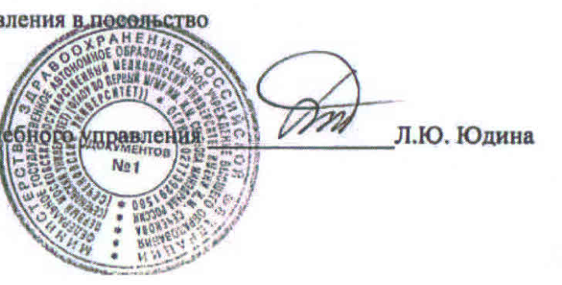

1. Sechenovsky University